|  |  |
| --- | --- |
| **SỞ GIÁO DỤC VÀ ĐÀO TẠO**  **TỈNH YÊN BÁI**  **ĐỀ CHÍNH THỨC**  *(Đề thi có 04 trang, gồm 50 câu)* | **KỲ THI TUYỂN SINH TRUNG HỌC**  **NĂM HỌC 2022-2023**  Môn thi : **Toán**  Thời gian : 90 phút (không kể thời gian giao đề)  Khóa thi ngày : 07/6/2022 |

**Câu 1.** Cho đường tròn . Dây lớn nhất của đường tròn có độ dài bằng



**Câu 2.**Công thức tính thể tích của hình trụ có bán kính đáy chiều cao h là



**Câu 3.**Cho nửa đường tròn đường kính và điểm C thuộc nửa đường tròn sao cho Kẻ tiếp tuyến với nửa đường tròn. Số đo góc hợp bởi hai tia là :



**Câu 4.**Kết quả của phép toán bằng :



**Câu 5.**Khẳng định nào sau đây đúng ?



**Câu 6.**Số phần tử của tập hợp là



**Câu 7.**Cho với Giá trị của bằng



**Câu 8.** Giá trị của biểu thức bằng



**Câu 9.**Nghiệm của phương trình là



**Câu 10.**Điều kiện xác định của biểu thức là



**Câu 11.**Số ước nguyên dương của là



**Câu 12.**Đường thẳng đi qua hai điểm và có phương trình là :



**Câu 13.**Cho hai số thỏa mãn và Giá trị của là :



**Câu 14.**Cho tứ giác nội tiếp có Khẳng định nào sau đây đúng ?



**Câu 15.**Số nghiệm của phương trình là



**Câu 16.**Hàm số nào dưới đây đồng biến trên 



**Câu 17.**Cho đường tròn . Khoảng cách từ tâm O đến đường thẳng là 6cm. Số điểm chung của đường thẳng và đường tròn là

Vô số

**Câu 18.**Cho hai đường tròn và . Biết Vị trí tương đối của và là

1. Tiếp xúc trong C. không có điểm chung
2. Tiếp xúc ngoài D. cắt nhau

**Câu 19.**Cho hàm số Các giá trị của tham số để đồ thị hàm số đã cho là một paraabol nằm phía dưới trục hoành là



**Câu 20.**Nghiệm tổng quát của phương trình là



**Câu 21.**Cho mặt cầu có thể tích .Đường kính của mặt cầu là



**Câu 22.** Cho tam giác vuông tại A có và Độ dài cạnh bằng :



**Câu 23.**Điều kiện của để biểu thức có nghĩa là



**Câu 24.**Điểm nào sau đây thuộc đồ thị của hàm số 



**Câu 25.**Cho hai điểm thuộc đường tròn tâm Biết Số đo của cung nhỏ bằng :



**Câu 26.**Biểu thức có giá trị bằng :



**Câu 27.**Gọi là hai nghiệm của phương trình . Khi đó



**Câu 28.**Cho tam giác vuông tại A có Khi đó, độ dài đoạn thẳng bằng



**Câu 29.**Đường thẳng đi qua điểm và song song với đường thẳng có phương trình là :



**Câu 30.**Giá trị lớn nhất của biểu thức bằng :



**Câu 31.**Giá trị của biểu thức bằng



**Câu 32.**Trong một đường tròn, góc nội tiếp chắn cung có số đo bằng



**Câu 33.**Hệ số góc của đường thẳng là :



**Câu 34.**Đồ thị hàm số đi qua điểm nào trong các điểm sau đây ?



**Câu 35.**Phương trình nào sau đây **không phải** là phương trình bậc nhất hai ẩn ?



**Câu 36.**Cho tam giác vuông tại A, đường cao Biết . Độ dài cạnh bằng (*kết quả làm tròn đến chữ số thập phân thứ hai)*

**

**Câu 37.**Cho parabol có đường thẳng Giá trị của tham số m để và d cắt nhau tại 2 điểm phân biệt có hoành độ thỏa mãn là



**Câu 38.** Cho đường tròn , dây Một tiếp tuyến song song với cắt các tia theo thứ tự tại Độ dài bằng



**Câu 39.** Cho hai đường tròn và cắt nhau tại 2 điểm . Biết Khoảng cách bằng



**Câu 40.**Cho đường thẳng song song với đường thẳng đồng thời cắt trục tại cắt trục tại B. Biết diện tích tam giác bằng . Giá trị của biểu thức là



**Câu 41.**Kết quả rút gọn biểu thức có dạng với . Giá trị của biểu thức là :



**Câu 42.**Giá trị của tham số để hệ phương trình có nghiệm duy nhất thỏa mãn là



**Câu 43.**Khoảng cách từ gốc tọa độ đến đường thẳng bằng



**Câu 44.**Cho phương trình : Điều kiện của tham số m để phương trình đã cho có hai nghiệm trái dấu là :



**Câu 45.** Số nghiệm của phương trình là



**Câu 46.**Từ hai vị trí A, B của một tòa nhà, người ta dùng một dụng cụ quan sát đỉnh C của ngọn núi (hình vẽ). Biết rằng chiều cao của tòa nhà là phương nhìn AC tạo với phương ngang góc , phương nhìn BC tạo với phương ngang góc Ngọn núi đó có chiều cao so với mặt đất gần với kết quả nào sau đây nhất ?

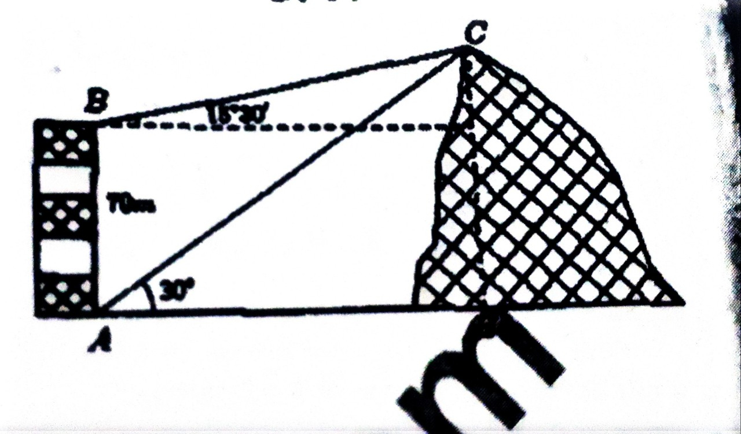



**Câu 47.** Cho hình bình hành . Gọi lần lượt là hình chiếu của lên và Biết Độ dài đoạn gần với kết quả nào sau đây nhất





**Câu 48.**Số các giá trị thực của tham số để phương trình  có hai nghiệm nguyên phân biệt là :



**Câu 49.**Cho các số dương thỏa mãn Giá trị của biểu thức là



**Câu 50.** Cho đường tròn (O) đường kính và C là điểm chính giữa của cung Cung có tâm C, bán kính (hình vẽ). Diện tích phần gach chéo bằng : 



**ĐÁP ÁN**

**1A 2C 3D 4C 5A 6D 7C 8C 9C 10A**

**11C 12D 13D 14B 15D 16A 17B 18D 19B 20B**

**21C 22D 23B 24B 25B 26A 27A 28D 29C 30C**

**31A 32A 33D 34C 35C 36D 37B 38D 39C 40C**

**41C 42C 43D 44C 45B 46D 47C 48D 49A 50C**